**Для ведения поискового промысла видов *Dissostichus* spp. ярусоловом «Капродон» будет использоваться ярус типа «Автолайн». В общем конструкция и оснастка яруса совпадает с описанием данного** **WG-FSA-08/60.**

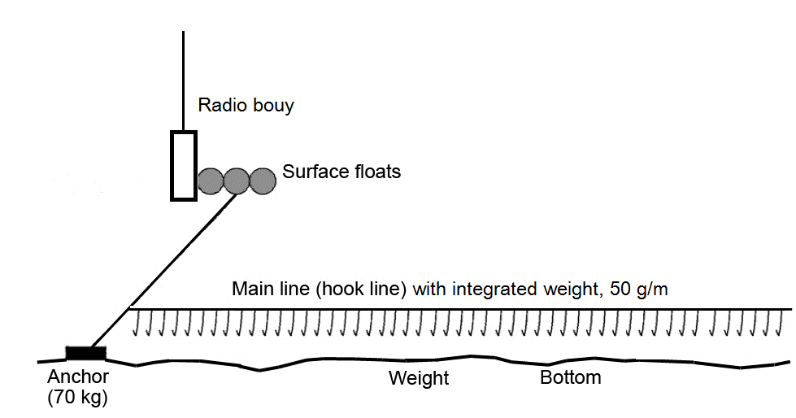

**Рис.1 Общая схема яруса типа «Автолайн»**

**Основные параметры яруса и его отдельных элементов**

|  |  |
| --- | --- |
| **Vessel** | **Palmer** |
| **Line Type** | 11.5 Pol  ester/Nylon rope at 50 g/m  (Mustad-Autoline) |
| **Line Length** | 3500 m – 10 000 m |
| **Hook Type** | 14/0 curved shank |
| **Hook Spacing** | 1.4 m |
| **Weight Material and Mass** | Integrated weight, 50 g/m |
| **Spacing of Weights** | N/A |
| **Anchor Type** | 1-3 70 kg anchors depending on sea, bottom and tidal conditions |
| **Floats** | Surface plastic pressure floats |
| **Snoods** | 40 cm Capron snoods |